九龙坡中学2012-2013学年高一第三次月考地理试题
一、单项选择题（请将选择题的答案写在答卷上，每小题2分，共60分）
读图1，回答1～3题。
●
太阳
地球
M

图1
1.图中的天体M可能是
A.月球或水星
B.水星或金星
C.金星或木星
D.火星或土星
2.图中天体系统包括
A.1级 B.2级 C.3级 D.4级
3.与地球相比，天体M没有生命存在的根本原因是
①没有适合生物呼吸的大气和水 ②没有坚硬的地表
③距日较近，表面温度较高 ④体积和质量很小
A.①② B.③④ C.①③ D.②④

2012年3月，强烈的太阳风暴到达地球。回答4～6题。
4．太阳外部的圈层从里到外依次是
A．光球层、色球层、日冕层 B．色球层、光球层、日冕层
C．光球层、日冕层、色球层 D．日冕层、色球层、光球层
5．耀斑出现在太阳大气的
A．光球层 B．色球层 C．日冕层 D．日珥
6．太阳风暴的袭击产生了“强磁暴”，可能会导致
①卫星电视信号中断 ②极光的产生 ③两极地区冰川融化 ④全球农业的歉收
A．①② B．①③ C．①④ D．②③

7.关于地球自转一周的正确叙述是
① 转了360° ②需要24小时 ③转了360°59′ ④需要23小时56分4秒
A.①② B.②③ C.①④ D.③④
8.下图中有关地球自转方向的图示，正确的是
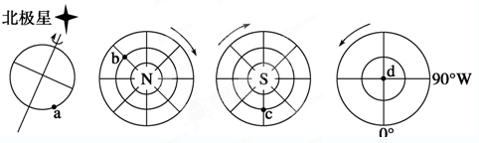
A B C D
下图是太阳直射点在地球表面移动示意图，完成9-10题。
9．地球表面太阳光直射范围的大小是由
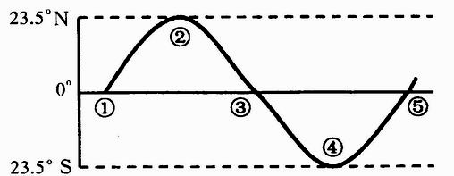
A.人为规定的
B.黄赤交角的大小决定的
C.地球的球体形状大小造成的
D.地球自转造成的
10. 下列叙述正确的是
A.直射点在④处时，应是6月22日前后
B.直射点从①处移到⑤处，需要l回归年
C.直射点位于①或③处时，都是北半球的春分日
D.直射点从②处移到④处期间，我国各地正午太阳高度角逐渐增大
11．一条河流沿北纬35°自西向东流（如下图），河中有一沙坝，下列叙述正确的是
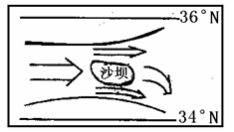
A．南岸沉积作用强烈
B．北岸受冲刷严重
C．沙坝将与南岸相连
D．沙坝将与北岸相连
读“太阳照射地球示意图”，完成12～15题。
12.北半球正值
A．春分日 B．夏至日 C．秋分日 D．冬至日
13.在地球的自转运动中，甲、乙两地
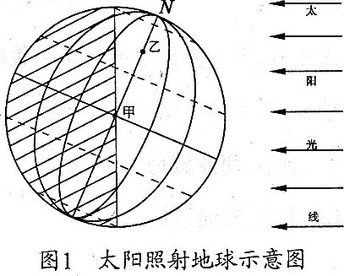
A．角速度甲大于乙
B．线速度乙大于甲
C．角速度相等
D．线速度相等
14.此日重庆的昼长为
A．一年中最短 B．12小时
C．一年中最长 D．无法判断
15.此日正午太阳高度达一年中最大值的地区是
A．南回归线以南 B．北回归线及其以北
C．南北回归线之间 D．赤道
北京时间2012年7月20日20时11分，在江苏省扬州市高邮市、宝应县交接（北纬33.0度，东经119.6度）发生4.9级地震，震源深度约5公里，结合图3回答16～17题。
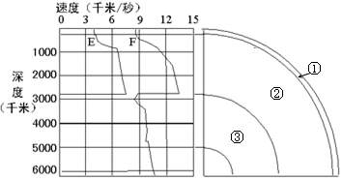
16．此次地震的震源发生在

A.软流层
B. 地壳
C. 地核
D. 地幔

17．岩石圈位于
A.①顶部 B.②的全部
C.①的全部和②的顶部 D.②的全部和③的顶部

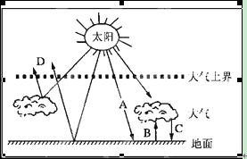
读图，完成18--20
18．图中A.B.C三个箭头所表示的辐射依次是
A．大气逆辐射.地面辐射.太阳辐射
B．太阳辐射.地面辐射.大气逆辐射
C．地面辐射.大气逆辐射.太阳辐射
D．太阳辐射.大气逆辐射.地面辐射
19．近地面大气主要的、直接的热源是
A．地面辐射 B．太阳辐射
C．大气辐射 D．大气逆辐射
20．大气对地面的保温作用和对应的字母主要是
A．到达地面的太阳辐射——A B．大气的反射作用——D
C．大气的吸收作用——B D．大气的逆辐射作用——C
21.下面四幅图中表示南半球信风带的是
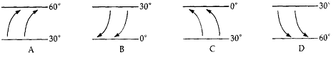
22.下面四幅“热力环流示意图”中，正确的是
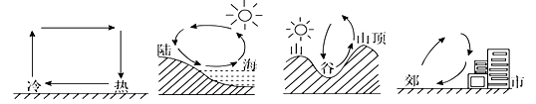
A B C D

去年某台风于10月23日12时55分在福建省漳浦县沿海登陆，读下图，完成23--24题。
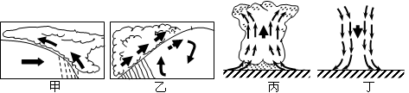
23．以上各天气系统中，可能发展成台风的是
A．甲 B．乙 C．丙 D．丁[
24．对图中各天气系统叙述正确的是
A．甲天气系统过境后，一般会出现气温上升、气压下降，天气转晴
B．甲、乙天气系统一般与丁天气系统联系在一起，相伴而生
C．受丙天气系统的影响，我国北方秋季经常出现“秋高气爽”的天气
D．伏旱的形成一般与丁天气系统有关

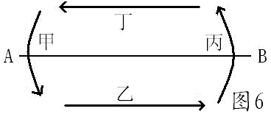
读某大洋环流局部示意图，回答25～26题：
25.若AB是30º纬线，则这个海域位于
A.北半球 B.南半球
C.东半球 D.西半球
26.由盛行西风吹送下形成的洋流是
A.甲 B. 乙 C. 丙 D. 丁

27.假如有人在美国洛杉矶海滩拾到上海少先队员在东海放出的漂流瓶，那么该漂流瓶借助下列那组洋流而漂到洛杉矶海滩的
A．日本暖流——北赤道暖流——加利福尼亚寒流
B．日本暖流——北太平洋暖流——加利福尼亚寒流
C．日本暖流——赤道逆流一加利福尼亚寒流
D．日本暖流——千岛寒流——阿拉斯加暖流

2012年11月8日，中国共产党十八大在北京举行。据此完成28～30题。
a
b
c
d

28．十八大开幕时，地球的公转位置最接近于图中的
A．a点 B．b点 C．c点 D．d点
29．中国共产党于2012年11月8日9时在北京人民大会堂举行十八大开幕式，请问此时美国纽约（西五区）的华人收看开幕式直播的时间（即当地时间）是
A.2012年11月8日6时 B.2012年11月8日12时
C.2012年11月7日20时 D.2012年11月8日22时
30．有关十八大会议期间（2012年11月8日-11月14日）的说法，正确的是
A．地球公转速度逐渐加快后减慢 B.地中海地区炎热干燥
C．我国各地的昼逐渐变短 D.北印度洋季风洋流呈顺时针方向流动时

高一地理月考试题（答卷）
一、单项选择题（每小题2分，共60分）
题号 | 1 | 2 | 3 | 4 | 5 | 6 | 7 | 8 | 9 | 10
答案
题号 | 11 | 12 | 13 | 14 | 15 | 16 | 17 | 18 | 19 | 20
答案
题号 | 21 | 22 | 23 | 24 | 25 | 26 | 27 | 28 | 29 | 30
答案
二、综合题（共3题，总分40分）
1．读下面地球的日照图（阴影部分表示夜半球），完成下列问题。（每空各2分，共16分）
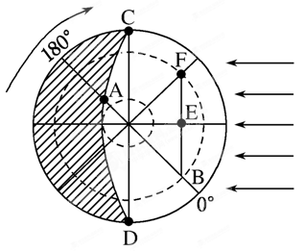
（1）图示日期为________________前后，太阳直射的纬线_________________。全球出现极夜现象的纬度范围为_________________________。
（2）此日北京（40°N）的正午太阳高度为_________________。
（3）图示时刻E点为___________ 时，北京时间为_____________时，A点昼长为________小时。
（4）此日全球正午太阳高度的分布规律_____________________________________。
2.读北半球大气环流示意图，回答：(每空各2分，共14分)
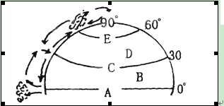

(1)图中字母代表的气压带或风带名称：E__________带、C_________带、A________带。
(2)图中近地面B____________（风向）、D_______________（风向）。
(3)大陆西岸受C、D交替控制而形成的气候类型是____________气候，其特点是_______________________________________________。
3.读下图回答问题：(每空各1分,共10分)
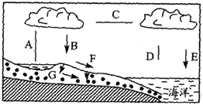

(1)根据水循环过程，给图中未标明箭头的直线标出箭头。(3分)
(2)填出水循环各环节的名称。
A ，C ， E ，F 。
(3)由A与B组成的水循环叫 ；由D与E组成的水循环叫 。
(4)目前我国正在进行的南水北调工程与哪一个环节关系最密切? (填字母)。

